ESERCITAZIONE DUE

Sistema acquedottistico di distribuzione

Prima parte

Si consideri il sistema acquedottistico di distribuzione schematizzato in figura 1:

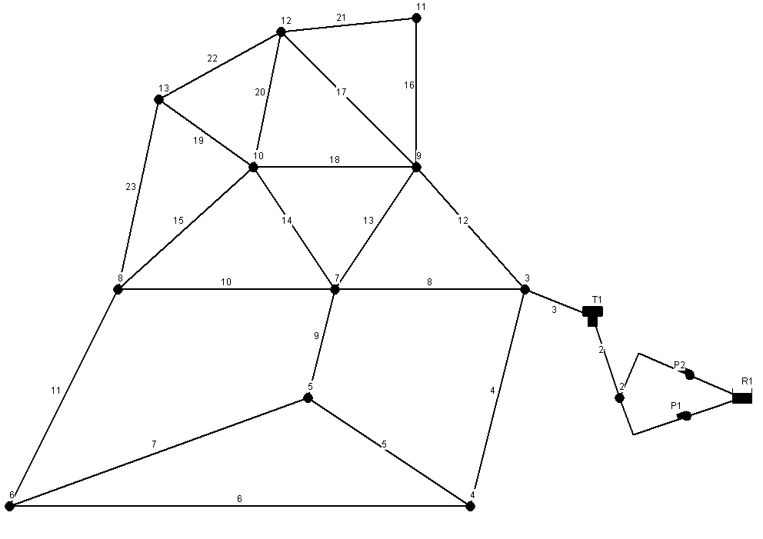

Figura 1. La rete di distribuzione

Si richiedere di studiare il funzionamento idraulico della rete avvalendosi del programma di simulazione idraulica EPANET. In particolare si richiede di:

- Ricostruire la rete di distribuzione in base ai seguenti dati:

ID Nodo | X-Coord | Y-Coord | Quota [m] | Rich.Idr.base [l/s] | Pattern
2 | 4900 | 7000 | 40 | 0
3 | 4200 | 7800 | 42 | 6 | D1
4 | 3800 | 6200 | 44 | 6 | D1
5 | 2600 | 7000 | 44 | 6 | D1
6 | 400 | 6200 | 44 | 6 | D1
7 | 2800 | 7800 | 42 | 4 | D1
8 | 1200 | 7800 | 42 | 4 | D1
9 | 3400 | 8700 | 40 | 4 | D1
10 | 2200 | 8700 | 40 | 4 | D1
11 | 3400 | 9800 | 38 | 4 | D1
12 | 2400 | 9700 | 38 | 4 | D1
13 | 1500 | 9200 | 38 | 4 | D1
R1 | 5800 | 7000
T1 | 4700 | 7600

ID tronco | Nodo1 | Nodo2 | Lunghezza [m] | Diametro [mm]
2 | 2 | T1 | 100 | 300
3 | T1 | 3 | 50 | 300
4 | 3 | 4 | 1500 | 200
5 | 4 | 5 | 1000 | 150
6 | 4 | 6 | 3000 | 150
7 | 5 | 6 | 1000 | 150
8 | 3 | 7 | 800 | 250
9 | 7 | 5 | 800 | 200
10 | 7 | 8 | 800 | 200
11 | 8 | 6 | 2000 | 100
12 | 3 | 9 | 800 | 150
13 | 9 | 7 | 800 | 80
14 | 7 | 10 | 600 | 80
15 | 8 | 10 | 500 | 80
16 | 9 | 11 | 800 | 100
17 | 9 | 12 | 500 | 100
18 | 9 | 10 | 800 | 80
19 | 13 | 10 | 800 | 80
20 | 10 | 12 | 500 | 80
21 | 12 | 11 | 500 | 80
22 | 13 | 12 | 500 | 80
23 | 8 | 13 | 1000 | 100

Serbatoio R1:
carico totale 20 m.

Serbatoio di compenso T1:
Altezza  [m] | Livello Iniz.  [m] | Livello min.  [m] | Livello max.  [m] | Diametro  [m]
77 | 3.5 | 2 | 6 | 20

Pompe:
ID Pompa | Nodo1 | Nodo2 | Curva | Pattern
P1 | R1 | 2 | P1 | PP1
P2 | R1 | 2 | P1 | PP2
Curva P1
Q [l/s] | H [l/s]
0 | 66
72 | 56
130 | 44
180 | 0

Patterns
 | ora
 | 1 | 2 | 3 | 4 | 5 | 6 | 7 | 8 | 9 | 10 | 11 | 12 | 13 | 14 | 15 | 16 | 17 | 18 | 19 | 20 | 21 | 22 | 23 | 24
D1 | 0.61 | 0.5 | 0.47 | 0.45 | 0.5 | 0.62 | 1.2 | 1.35 | 1.25 | 1.2 | 1.1 | 1.2 | 1.22 | 1.18 | 1.1 | 1 | 1.15 | 1.2 | 1.3 | 1.45 | 1.25 | 1.1 | 0.9 | 0.7
PP1 | 1 | 1 | 1 | 1 | 1 | 1 | 0 | 0 | 0 | 0 | 0 | 1 | 1 | 1 | 1 | 1 | 1 | 0 | 0 | 1 | 1 | 1 | 1 | 1
PP2 | 1 | 1 | 1 | 1 | 1 | 1 | 1 | 1 | 1 | 1 | 1 | 0 | 0 | 0 | 0 | 0 | 0 | 1 | 1 | 1 | 1 | 1 | 1 | 1

- Calibrare le scabrezze delle condotte (ε) in base ai dati di pressione osservati e forniti in tabella assumendo di poter assegnare lo stesso valore di scabrezza ai seguenti gruppi di condotte:
D ≥ 150 mm → ε₁
D = 100 mm → ε₂
D = 80 mm → ε₃

Dati di calibrazione:
ora | Pressione [m]
ora | Nodo 4 | Nodo 8 | Nodo 10 | Nodo 11
0.00 | 35.94 | 37.73 | 38.94 | 40.54
1.00 | 36.58 | 38.44 | 39.9 | 41.62
2.00 | 37.09 | 38.97 | 40.48 | 42.24
3.00 | 37.54 | 39.42 | 40.97 | 42.75
4.00 | 37.84 | 39.7 | 41.15 | 42.87
5.00 | 37.92 | 39.71 | 40.9 | 42.49
6.00 | 36.55 | 37.79 | 36.96 | 37.51
7.00 | 35.55 | 36.6 | 35.05 | 35.23
8.00 | 35.43 | 36.61 | 35.55 | 35.98
9.00 | 35.21 | 36.45 | 35.62 | 36.17
10.00 | 35.2 | 36.56 | 36.17 | 36.94
11.00 | 34.62 | 35.86 | 35.03 | 35.58
12.00 | 34.26 | 35.47 | 34.55 | 35.05
13.00 | 34.11 | 35.38 | 34.64 | 35.23
14.00 | 34.15 | 35.51 | 35.11 | 35.88
15.00 | 34.28 | 35.75 | 35.75 | 36.73
16.00 | 33.72 | 35.02 | 34.41 | 35.07
17.00 | 33.37 | 34.61 | 33.78 | 34.32
18.00 | 32.81 | 33.92 | 32.63 | 32.93
19.00 | 31.97 | 32.87 | 30.81 | 30.72
20.00 | 32.92 | 34.1 | 33.04 | 33.47
21.00 | 33.69 | 35.05 | 34.65 | 35.42
22.00 | 34.59 | 36.15 | 36.51 | 37.68
23.00 | 35.45 | 37.18 | 38.16 | 39.64
24.00 | 36.08 | 37.87 | 39.08 | 40.68

- Verificare che nelle 24 ore di simulazione la pressione in ciascun nodo non scenda al di sotto di 30 m.

Si richiede inoltre di fornire i seguenti elaborati grafici:
- Mappa delle portate e delle pressioni alle ore 7 e 19;
- Pressioni nelle 24 ore nei nodi 4 e 10 e relativi valori di calibrazione;
- Andamento della portata in uscita dal serbatoio nelle 24 ore;
- Andamento del livello nel serbatoio nelle 24 ore;

Seconda parte

Alla rete esistente deve essere allacciata una nuova urbanizzazione secondo lo schema di figura 2.
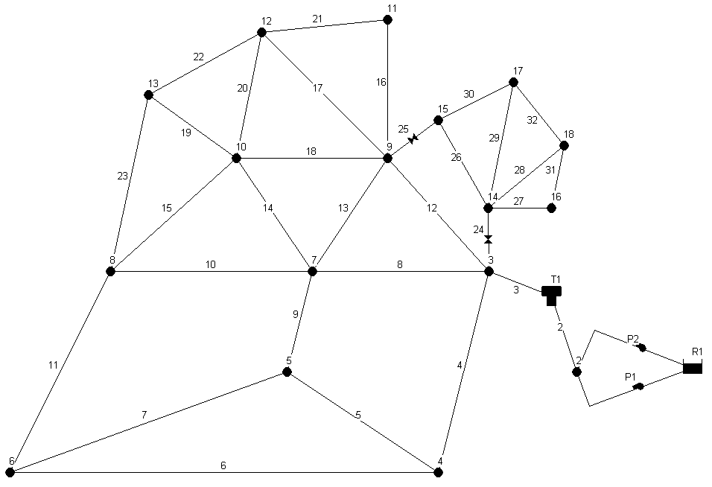
Nuova urbanizzazione
Figura 2. La rete di distribuzione con la nuova urbanizzazione.
Le caratteristiche topologiche sono:
ID Nodo | X-Coord | Y-Coord | Quota [m] | Rich.Idr.base [l/s] | Pattern
14 | 4200 | 8300 | 25 | 2 | D1
15 | 3800 | 9000 | 25 | 2 | D1
16 | 4700 | 8300 | 25 | 2 | D1
17 | 4400 | 9300 | 25 | 2 | D1
18 | 4800 | 8800 | 25 | 2 | D1

ID tronco | Nodo1 | Nodo2 | Lunghezza [m] | Diametro [mm] | Scabrezza [mm]
26 | 14 | 15 | 800 | 63 | 0.1
27 | 14 | 16 | 600 | 63 | 0.1
28 | 14 | 18 | 600 | 63 | 0.1
29 | 14 | 17 | 500 | 63 | 0.1
30 | 15 | 17 | 500 | 63 | 0.1
31 | 16 | 18 | 500 | 63 | 0.1
32 | 17 | 18 | 700 | 63 | 0.1

Si richiede di riprogettare la sequenza nelle 24 ore di accensione e spegnimento delle due pompe al fine di garantire:
- un corretto funzionamento del serbatoio di compenso,
- che la pressione in ciascun nodo della rete non scenda al di sotto di 30 m.

L’allacciamento della nuova urbanizzazione alla rete esistente deve essere effettuato mediante due valvole, come riportato in figura 2, al fine di garantire pressioni ai nodi della nuova urbanizzazione comprese tra 45 e 30 m. Studiare due diverse possibili combinazioni di tipologie di valvole.

Si richiede inoltre di fornire i seguenti elaborati grafici:
- Mappa delle portate e delle pressioni alle ore 7 e 19;
- Andamento della portata in uscita dal serbatoio nelle 24 ore;
- Andamento del livello nel serbatoio nelle 24 ore;

